當求莊稼的主打發工人
于迦勒弟兄（中國福音會)
經文：馬太福音九35-3
｢「耶穌走遍各城各鄉，在會堂裡教訓人，宣講天國的福音，又醫治各樣的病症。 他看見許多的人，就憐憫他們；因為他們困苦流離，如同羊沒有牧人一般。於是對門徒說：要收的莊稼多，做工的人少。所以，你們當求莊稼的主打發工人出去收他的莊稼。」
《信息》
耶穌的腳蹤與工作：我們是否走遍這地宣揚福音？
- 走遍各城各鄉。宣教需要城鄉平衡，需要傳遍地極。需要走出安樂窩進入人群，主動尋找、拯救身心痛苦、罪惡綑綁、失喪的人。
- 宣講天國福音。上帝的公義與救恩。
- 醫治、趕鬼。聖靈大能的工作與見證。
耶穌看見了什麼？我們看見了什麼？
- 百姓困苦流離：痛苦的世代、流落的世代、遠離救恩、無指望的人生。
- 如同羊沒有牧人：無人保護、牧養，政治、宗教失能，百姓生命遭受侵害。
- 耶穌內心發出深度的憐憫與關懷。
耶穌吩咐了什麼？我們當求向主甚麼？
當求(懇切的祈求、對必要事項的懇求)莊稼的主把宣教工人打發(強力的差派出去、扔出去)收割流離失所的靈魂。宣教從禱告開始，禱告的優先事項是求主打發宣教與牧養的神國工人！
全球教會倍增運動的異象 (Church Community Multiplication)
打發工人(每位門徒皆承擔傳福音的使命)進入社會上每一個區塊、社群，領人歸主。目標：每一千人當中就有一個福音小組、團契或教會。
6/22【全教會禱告會】--為因應不方便參加週間「教會禱告會」者，特安排6/22(日)下午2:10~3:30舉行【全教會禱告會】，為家人信主、教會房地、肢體、事工…等，敬請弟兄姊妹共同參加，經歷主恩。
7/6【福音主日】--2014年預定四次福音主日，傳福音信息。下次福音主日--7月6日上午9︰45~11︰00，弟兄姊妹可開始預備心、以禱告、邀請親朋好友，盡上本分，求主施恩。講員︰任 駿弟兄
《中國福音會的異象與事工》
- 台灣：推動教會社群倍增運動
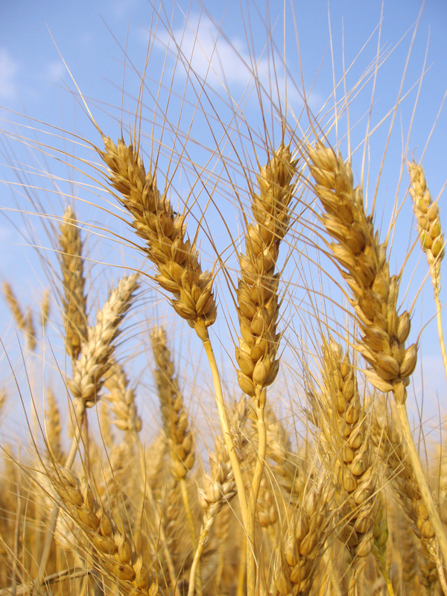
- 中國大陸：
--中國福音化：在鄉村與都市同時進行宣教與培訓。福音遍傳。
--教會國度化：外展國度事工，福音社群滲透、進入社會每個層面。(無牆教會)
--文化基督化：以基督的真理與福音大能轉化 學術、教育、文學、藝術、媒體、企業、生活、家庭、倫理與價值觀。

文革結束後，中國教會迅速成長的四個階段：
1.農村教會
--農民 1978—1989年
2.城市教會
--知識分子 1989—2000年
3.城市教會
--商人企業家 2000—2009年
4.城市教會
--公務員群 2009－2019年
- 在中國空前的道德墮落和信仰缺失的情況下，基督教在中國面臨著歷史上二千年未有的機遇 — 全社會、全民族對重建道德、誠信、精神支柱、信仰體系的強烈需求。這是今日中國社會最大最迫切的公共需要。
- 面對諸多的宗教與民間信仰，基督信仰在恢復道德誠信與重建信仰體系的過程中有著獨特的優勢，這是上帝給中國基督教的特殊機遇、特殊呼召。

福音進中國，福音出中國。台灣扮演支持、守望、參與宣教與諮詢的重要角色！

中國福音會各項宣教事工需要您的代禱與奉獻 ：
未得之民事工、都市宣教、晨星計畫、教會社群計畫、研究出版、宣教士生活等。
郵政劃撥帳號：19314862
戶名：財團法人台北市基督教中國福音會
願上帝施恩與您，在福音宣教上呼召使用您、差派您！謝謝您的代禱與支持！
【受浸報名】教會預定於七月二十日舉行受浸，已信主仍未受浸的慕道友請向教會辦公室報名，以安排受浸前談話。

本教會《ABC趣味營》
台北市基督徒聚會處 第2330期 2014.06.15
教會網站：http://www.taipeiassembly.org
主日上午 主日下午 下週主日上午 下週主日下午
聚會時間： 9時45分 2時10分 9時45分 2時10分
司 會： 林 強弟兄 蔣震彥弟兄
領 詩： 羅煜寰弟兄 任 駿弟兄 劉耀仁弟兄 羅煜寰弟兄
司 琴： 徐漢慧姊妹 羅翠華姊妹 俞齊君姊妹 俞齊君姊妹
講 員： 于迦勒弟兄 任 駿弟兄 彭書睿弟兄 羅煜寰弟兄
本週題目： 當求莊稼的主打發工人 下週主題： 全球視野，在地關懷
本週經文： 馬太福音九35~38 下週經文： 歌羅西書 一28
上午招待： 張福台弟兄 施兆利姊妹 下週招待： 王雅麗姊妹 林寶猜姊妹
吳純紹姊妹
臺北市中正區100南海路39號。電話（02）23710952傳真（02）23113751

要以恩慈相待，存憐憫的心，
彼此饒恕，正如神在基督裡饒恕了你們一樣。
以弗所書四32
由彭菲姊妹帶領的團隊--《I42青年服務隊》，今年有25位美國鳳凰城基督教會、1位加拿大及5位台灣"ABC" 的弟兄姐妹共同組成。他們是第七次在暑期來到台灣，向青少兒童、社區家庭，見證傳揚基督的愛，為期約一個月。（《I42》指的是以賽亞書42章，也是團隊的蒙召經文）
南海路聚會處幾乎每年與《I42》配搭服事，在教會中舉辦四天的《ABC趣味營》，讓社區中對教會陌生的兒童，藉由學習英文的趣味活動，接觸從神而來的愛。
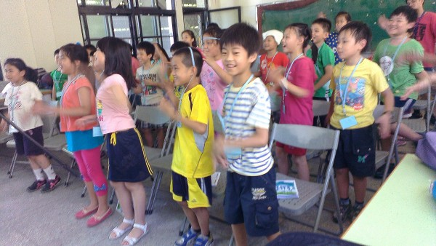
今年7/1~4有超過45位兒童報名《ABC趣味營》，其中有40位非本教會的孩童，這是何等寶貴的福音禾場。此外〈中學生團契〉有十多位要擔任服事兒童的小隊長，他們將第一手成為上帝愛的橋樑，也希望有機會分享救恩的喜樂，相信上帝必賜能力讓我們達成任務。
代禱事項
- 為《I42青年服務隊》禱告，今年的主題是「HEART」，求上帝賜下智慧和引導，設計適合又豐富的課程活動 。也幫助他們能很快的適應台灣生活。
- 為〈中學生團契〉擔任小隊長的服事禱告，讓他們有不一樣的眼光來看兒童隊員，盡力地學習帶隊技巧，願意放下手中的電玩及其他心中所愛，達成小隊長使命！
- 為45位兒童禱告，讓他們在陌生的環境中學習參與，開心地接受愛與喜樂，放下自我中心的習慣，成為聽得進福音的好土。
本週各項聚會
今日 09:30 兒童主日學
10:30 中學生團契
11:00 慕道班 羅煜寰弟兄
14:10 成人主日學 任駿弟兄
亞伯拉罕的生平三
創世記20:1~25:18
週二07:00 晨更聚會 陳水德弟兄
以斯帖記一
19:30 英文查經班
週三 19:30 交通禱告會 林強弟兄
週四 15:00 姊妹聚會 楊玉玲姊妹
週五 15:00 姊妹禱告會
週六 19:00 愛的團契 家樂福講座
19:00 週五小社青 家樂福講座
19:00 社青團契 陳農瑞弟兄
19:00 大專團契 夫妻的天職
週六（6/21）家樂福講座
晚上6:00備有簡式晚餐，7:00聚會
【洗碗服事】2014下半年度主日愛筵後洗碗的服事，需要弟兄姊妹的參與，經常享用愛筵60歲~12歲者，請至少填寫一次（以上），於副堂登記即可。

